GUÍA: Orden alfabético.
NOMBRE: _______________________________________ FECHA: _________________
1.- Las letras se han desordenado, ordénalas alfabéticamente en el casillero correspondiente.
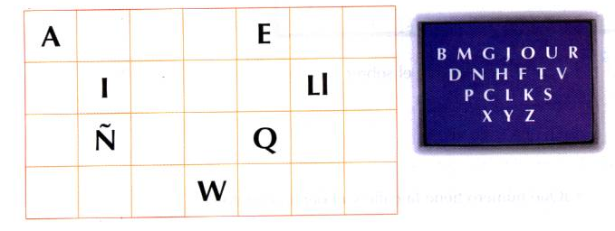
2.- Lees las siguientes palabras. Encierra en un círculo la primera letra. Luego ordénalas alfabéticamente.
1.- _______________________
2.- _______________________
3.- _______________________
4.- _______________________
5.- _______________________
6.- _______________________
7.- _______________________
8.- _______________________
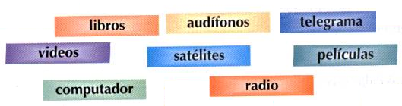

3.- Ordena estas letras siguiendo el orden alfabético.

4.- Observa la clave en cada globo. Escribe las letras en las casillas y encontrarás un buen consejo.
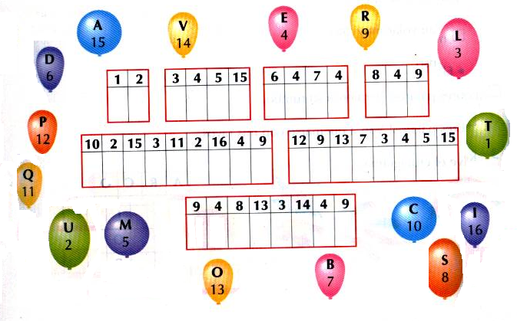
5.- Descifra este mensaje y anótalo.

GUÍA: Orden alfabético.
NOMBRE: _______________________________________ FECHA: _________________
Recuerda:
En el diccionario, las palabras que tienen igual la primera letra están ordenadas por su segunda letra. Ejemplo: Abad… actor… adiós.
Las palabras que tiene las dos primeras letras iguales se ordenan por la tercera letra, y así sucesivamente. Ejemplo: caber… cacería… cadena.

1.- Ordena alfabéticamente estas palabras de acuerdo a su tercera letra.
paredpapeleropazpanquequepañopadrepaltopastor

1.- ______________ 2.- _____________ 3.- ____________ 4.- _____________
5.- ______________ 6.- _____________ 7.- ____________ 8.- _____________
2.- Une los puntos siguiendo el orden de las 3.- Escribe la letra que corresponda.
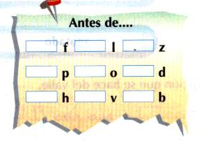
letras. Descubre la figura y píntala
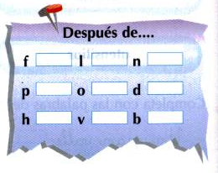
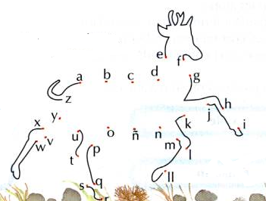
4.- Subraya la segunda letra de cada palabra.

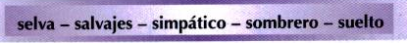
5.- Ahora escribe las palabras anteriores, ordenadas por su segunda letra.
1.- _________________ 2.- ____________________ 3.- ____________________ 4.- _____________________ 5.- _________________

6.- Escoge 3 y busca su significado en el diccionario.
Palabra 1:

Palabra 2:

Palabra3:

